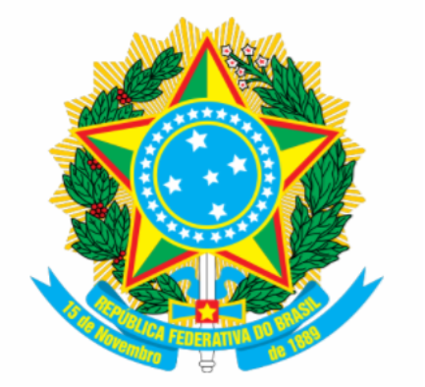
MINISTÉRIO DA EDUCAÇÃO
SECRETARIA DE EDUCAÇÃO PROFISSIONAL E TECNOLÓGICA
INSTITUTO FEDERAL DE EDUCAÇÃO, CIÊNCIA E TECNOLOGIA BAIANO

EDITAL Nº 05/2020 – PAISE

ANEXO VIII – CRONOGRAMA

FASES | PERÍODO/DATA
Publicação e divulgação do edital / Esclarecimento de dúvidas | 20 a 28/02
Período de inscrições e entrevistas | 02 a 17/03
Análise e julgamento | 18/03 a 03/04
Divulgação dos pré-selecionados por auxílio | 06/04
Período de solicitação de recursos | 07 e 08/04
Divulgação dos resultados dos recursos e selecionados | 13/04
Apresentação da documentação bancária dos selecionados | 14 a 16/04
Envio da planilha preenchida para o setor financeiro | 17/04
Previsão de repasse financeiro aos estudantes | 05/05

